臺北市一定規模以下廣告物標準圖樣
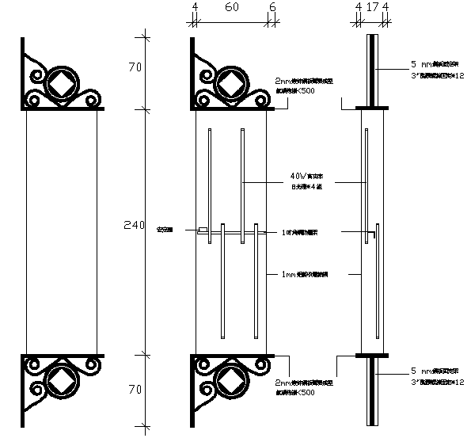  正立面圖  ◤構造圖說  側立面圖  廣  告  物  內  容  正立面圖 |   側立面圖  平面圖  ◤設計圖樣  廣告物設置樓層標示圖
  12F |  |  |  |  |  | 36M
  11F |  |  |  |  |  | 33M
  10F |  |  |  |  |  | 30M
  9F |  |  |  |  |  | 27M
  8F |  |  |  |  |  | 24M
  7F |  |  |  |  |  | 21M
  6F |  |  |  |  |  | 18M
  5F |  |  |  |  |  | 15M
  4F |  |  |  |  |  | 12M
  3F |  |  |  |  |  | 9M
  2F |  |  |  |  |  | 6M
  1F |  |  |  |  |  | 3M
※請於上表右方空白欄位內依法令規定逐條檢討並標註OK/免檢討等字樣於空白欄位內。 | 廣 告 物 設 置 安 全 及 電 氣 配 置 安 全 證 明  查 （申請人姓名或機關團體名稱）  在本市 （設置地點）  設置廣告物乙座，其設計安裝係由本建築師、土木技師、結構技師、承造廠商親自監造、按圖施工，保險安全。其照明燈具之供電設備係由本電力公司、電機技師、甲級電匠依規定設置，並經核算其用電量之負荷確屬安全無誤。  本安全證明書有效期間，自 年 月 日起 □取得許可證起五年(或□ 年 月 日止)。在有效期間內，廣告物如有發生任何意外而肇致危險、人身傷害、財產損失等情事時，廣告物設置安全由本建築師、土木技師、結構技師、承造廠商；電氣配置安全由本電力公司、電機技師、甲級電匠等，視其情況，依法負其責任。  廣告物設置安全具證明人： （簽章）  電氣配置安全具證明人： （簽章）  附註：本廣告物安全具證明人以依法登記開業之建築師、土木技師、結構技師、承造廠商為限；電氣配置安全具證明人以電力公司或依法登記開業之電機技師或經考驗合格之甲級電匠為限。
  臺北市廣告物暫行管理規則第27條側懸型廣告物設置規定檢討如下: | OK/免檢討
  一、第一種住宅區、第二種住宅區內不得設置。
  二、第二之一種住宅區、第二之二種住宅區內之招牌廣告上端不得設於建築物第三層以上，且自地面起算不得超過九公尺。
  三、第三種住宅區、第三之一種住宅區、第三之二種住宅區、第四種住宅區、第四之一種住宅區內之招牌廣告不得設於建築物第十二層以上；且自地面起算不得超過三十六公尺。
  四、商業區之招牌廣告不得設於建築物第十二層以上；且自地面起算不得超過36公尺。
  五、建築物鄰接計畫道路，依法指定或認定建築線之巷道、私設道路、基地內通路、現有巷（以下簡稱道路）道路寬度在六公尺者以下者，不得設置。
  六、上端不得高於建築物露台欄杆或屋頂女兒牆。
  七、突出無遮簷人行道或紅磚人行道部分，其下端應距地面四公尺以上。
  八、突出車道上方部分，其下端應距地面4.6公尺以上。
  九、厚度不得超過30公分。
  十、含固定支撐物、構架及維修設施突出建築物外牆應在1.5公尺以下，且不得超過臨接道路寬度之1/10。
  十一、帷幕牆上不得設置。

